Data | 29.05.2020
Imię i nazwisko nauczyciela | Anna Mikuś
Temat zajęć | Zasady prowadzenia upraw ziół, zbioru i przetwarzania  (Nawożeni a jakość uzyskiwanej żywności).  Ewaluacja końcowa.
Cele zajęć:
- rozwój umiejętności matematyczno – przyrodniczych oraz przedsiębiorczości
i rozwiązywania problemów;
- rozwijanie zainteresowań przyrodniczych uczniów w danym zakresie,
- inicjatywność i kreatywność;
- monitoring własnych działań i ocena ich przydatności w życiu;
- rozwijanie ciekawości poznawczej uczestników.
NaCoBeZu:  - na co należy zwrócić uwagę?  - co jest najważniejsze?  - co należy zapamiętać? | Zwróć uwagę na jednostki masy czy objętości. Zapamiętaj, co oznaczają pojęcia: waga brutto, waga netto i waga tara oraz zapamiętaj, że zasady prowadzenia upraw ziół, zbioru i przetwarzania mają wpływ na jakość pozyskiwanej żywności.
Przebieg zajęć (według programu):

1.Powitanie uczestników koła.
2.Przypomnienie zasad pomiarowych, jednostki.
3. Rozpoznawanie okazów świeżych ziół.
4. Praca z tekstem źródłowym (podręczniki o ziołach).
5. Podsumowanie pracy.
6. Pożegnanie członków koła.​
Ewaluacja końcowa – załącznik nr 1 (test końcowy - zadanie jest obowiązkowe dla wszystkich,
jest warunkiem ukończenia cyklu spotkań Szkolnego Zielarskiego Koła Naukowego).
Załącznik z testem zostanie przesłany do Was na adres e-mail. Trzeba go wykonać i niezwłocznie odesłać do nauczyciela.
Dzień dobry,
dzisiejsze zajęcia są naszym ostatnim spotkaniem. Na początku przypomnimy sobie kilka ważnych informacji, których nauczyliśmy się w ciągu tych 15 zajęć. Jest mi trochę przykro, że nie możemy się spotkać bezpośrednio, ale spróbujemy to zrobić trochę inaczej. Miło Was zobaczyć (na zdjęciach).
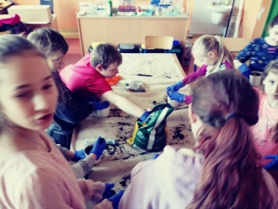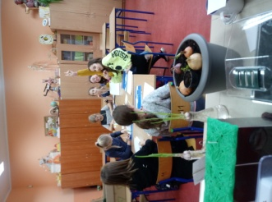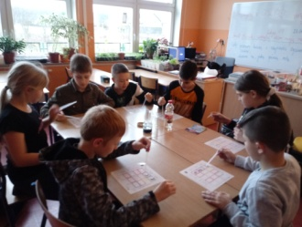
Chciałabym, abyście sobie przypomnieli kilka ciekawych scen z naszych zajęć.
Będzie też „zdalne” spotkanie ze mną. Witajcie!
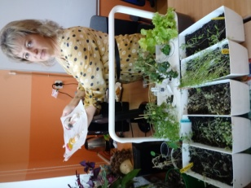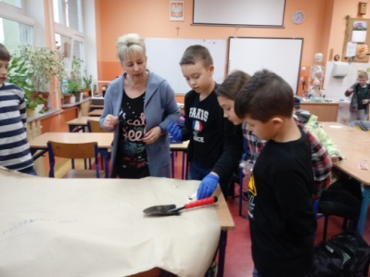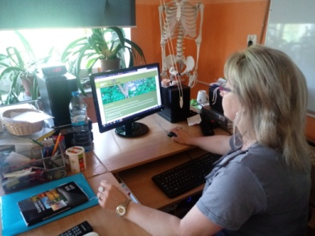

Na ostatnich zajęciach przypomnieliśmy sobie, w jakich jednostkach podajemy masę. W żywieniu ważne są jednostki i ich przeliczanie. Jednostki masy: gram; dekagram; kilogram; kwintal (Q); tona (t). W restauracji stosuje się pojęcie „gramatura”, czyli ciężar dania lub wyrobu podawany
w gramach.
Czy wiesz, czym jest waga brutto, waga netto i waga tara?
Otóż waga brutto jest to waga towaru i opakowania. Waga netto – to waga towaru bez opakowania. Waga tara – to waga opakowania.
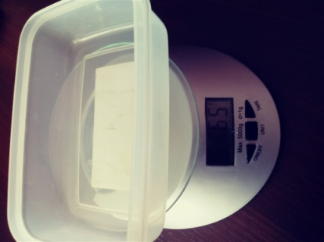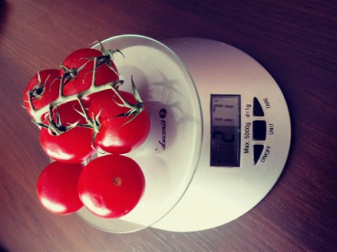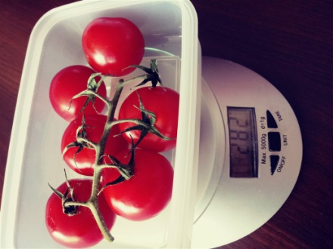
Sprawdź, ile waży sam pojemnik – ile ważą pomidory bez pojemnika i ile waży wszystko razem? Odczytaj wyniki.
Czy da się zważyć zawartość pojemnika bez wagi opakowania?
Takie możliwości daje waga elektroniczna.
Wystarczy położyć pojemnik na wadze , a po jego zważeniu włączyć przycisk „tare” i wtedy waga pokaże już 0g,
co oznacza, że można ważyć sam produkt (można coś dokładać
na wagę, odejmować…).
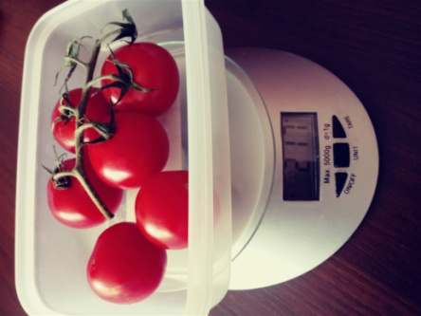
Zobacz, co uzyskałam po wykonaniu takich czynności. Sprawdź ilość gramów, jakie pokazuje teraz moja waga elektroniczna. Udało się ponownie zważyć same pomidory, ale tym razem bez wyjmowania ich z opakowania. Po wytarowaniu (czyli odliczeniu wagi opakowania od wagi produktu) uzyskałam wagę pomidorów.
Objętość cieczy, napojów, które przygotowujemy w naszej kuchni, też możemy wyrazić
w jednostkach, ale objętości. Przykłady jednostek: litr (l), mililitr (ml), decymetr sześcienny (dm³).
Ostatnie nasze zadanie dotyczy rozpoznawania pospolitych ziół. Mieliśmy pracować z materiałem źródowym, czyli z naszymi podręcznikami o ziołach. W ramach projektu EFS „Nowoczesna Edukacja” zostały zakupione niżej pokazane podręczniki. Myślę, że sobie poradzicie. Będzie
to rozpoznawanie po opisie. O jakich roślinach mowa?
1 – Liści jakich roślin można dodać do rosołu? (lubczyk, pietruszka).
2 - Czym można posypać kanapkę z twarożkiem? (drobno pokrojonym szczypiorkiem)
3 – Co dodaje się do kiszenia ogórków? (czosnek, koper, chrzan)
- – Co można dodać do ugotowanych ziemniaków? (koperek)
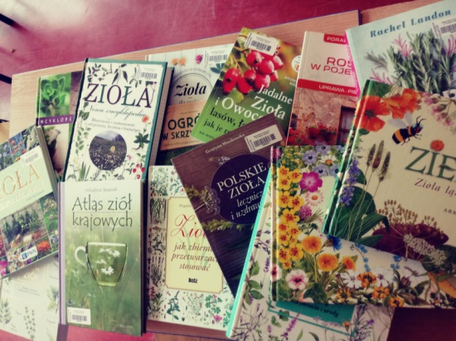
Czy zasady prowadzenia upraw ziół, zbioru i przetwarzania mają wpływ na jakość pozyskiwanej żywności?
- Które rośliny można wykorzystywać jako naturalny nawóz do roślin w ogródkach
lub do odstraszania szkodników – jako wywary, wyciągi, gnojówki? (pokrzywa, skrzyp, czosnek, mniszek, czarny bez).
- Które zioła można suszyć? (rozmaryn, oregano, majeranek, tymianek).
- Które zioła można zamrażać? (pietruszka, koper, lubczyk, ogórecznik).
- Które zioła zaliczamy do leczniczych? (hyzop, szałwia, rumianek).
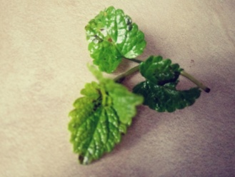
Żywność pozyskiwana przy użyciu naturalnych środków i nawozów ochrony roślin
jest gwarancją naszego zdrowia.
Podsumowanie pracy w ramach Szkolnego Zielarskiego Koła Naukowego.
Korzystając o okazji chciałabym Wam serdecznie podziękować za wszystkie spotkania – te w szkole
i te zdalne – z Waszych domów. Pracowaliście systematycznie i wytrwale. Dzieliliście się
ze wszystkimi wynikami swojej pracy, a efekty mogliśmy oglądać na podstronach szkoły. Powstało wiele interesujących opisów, zdjęć i hodowli.
Ostatnie Wasze zadanie (obowiązkowe) to ponowne uzupełnienie testu ewaluacyjnego
na zakończenie zajęć.
Ewaluacja końcowa – załącznik nr 1 (test) – w odrębnym dokumencie – wysyłam na Waszą pocztę e-mail.
Jeśli chcesz mi na koniec coś „powiedzieć”, to możesz mi o tym napisać w e-dzienniku
lub ewentualnie na adres anna.mikus@kliniska.edu.pl
UWAGI | Czas na wykonanie zadań: maksymalnie do 01.06.2020 Życzę miłej pracy!

